
Гуманитарный проект
государственного учреждения образования
«Ясли-сад №6 «Светлячок» г.Климовичи»

- Наименование проекта: «Здоровый сон- залог здоровья»
- Срок реализации проекта: 6 месяцев
- Организация – заявитель, предлагающая проект: Государственное учреждение образования «Ясли-сад №6 «Светлячок» г.Климовичи».
- Цели проекта:
создание условий для сохранения и укрепления здоровья детей дошкольного возраста, в том числе часто и длительно болеющих детей, с аллергическими заболеваниями, детей с особенностями психофизического развития, детей-инвалидов.
- Задачи, планируемые к выполнению в рамках реализации проекта:
- создание условий для правильного формирования скелета и профилактики заболеваний позвоночника у детей дошкольного возраста посредством использования ортопедических матрасов;
- снижение факторов, вызывающих аллергические заболевания у детей посредством организации дневного сна на кроватках и подушках сделанных из гипоаллергенных и экологически чистых материалов;
- повышение и укрепление иммунитета детей;
- создание в спальных комнатах условий, соответствующих требованиям пожарной безопасности.
- Целевая группа: дети от 1 до 7 лет, посещающие учреждение дошкольного образования.
- Краткое описание мероприятий в рамках проекта:
- приобретение строительного материала;
- наем строительной бригады для проведения ремонтных работ;
- ремонт спальных комнат: окрашивание акриловой краской стен и потолков, замена напольного покрытия;
- приобретение кроватей, ортопедических матрасов, гипоаллергенных подушек.
- Общий объём финансирования (в долларах США) – 33 000 $
Средства донора | 26 400 $
Софинансирование | 6 600 $
- Место реализации проекта: Могилевская область, г. Климовичи, Государственное учреждение образования «Ясли-сад №6 «Светлячок» г.Климовичи»

- Контактное лицо: Инна Викторовна Фролова, заведующий государственного учреждения образования «Ясли-сад №6 «Светлячок» г.Климовичи», +375 44 5496825, svetlaytok@ yandex.ru
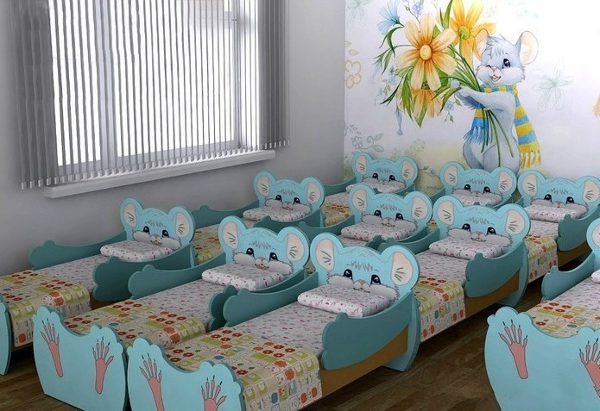
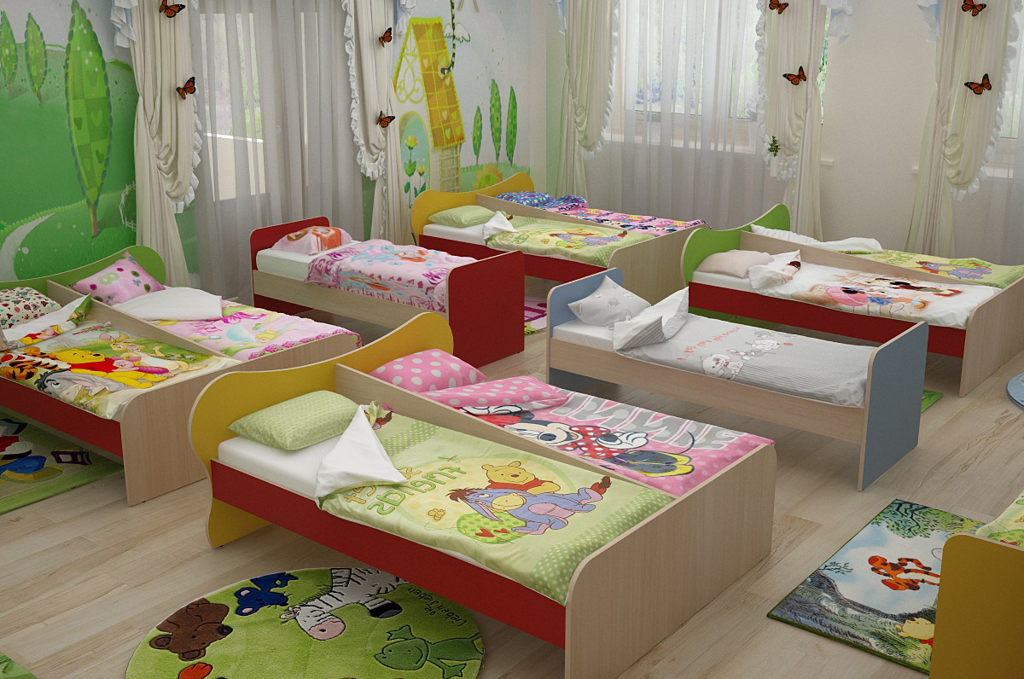

Будем рады сотрудничеству!

